



**NANOTUBOS ANÓDICOS DE TIO2 DOPADOS COM ÍONS FE3+: AVALIAÇÃO DO POTENCIAL FOTOCATALÍTICO**

João Vitor (G)1,*, Gustavo (G)2, Rosa Junqueira (PQ)2, Leandro Arruda (PQ)2, Dalila C. Sicupira (PQ)1.

¹ *Universidade Federal de Ouro Preto, ICEB, Departamento de Química, Ouro Preto, MG, Brasil.*

[joao.vb@aluno.ufop.edu.br](mailto:joao.vb@aluno.ufop.edu.br)

*2Universidade Federal de Minas Gerais, Escola de Engenharia, Departamento de Engenharia Metalúrgica e de*

*Materiais, Belo Horizonte, MG, Brasil.*

O dióxido de titânio (TiO2) é um semicondutor estudado por suas propriedades e uso em fotocatálise, especialmente em nanotubos para degradação de poluentes e produção de hidrogênio. Contudo, seu **band gap** (3,0-3,2 eV) e a alta recombinação de elétrons/buracos limitam sua eficácia. A **dopagem com** Fe3+ é uma estratégia para reduzir o band gap e estender a fotoresposta para luz visível. Este trabalho produziu nanotubos de TiO2 dopados com ferro (Fe-TiO2) por **anodização eletroquímica in situ**, caracterizando-os e avaliando a fotoatividade. A síntese ocorreu a 48 V por 2 horas. Análise por microscopia eletrônica de varredura (MEV) mostrou que a dopagem reduziu o diâmetro dos nanotubos e a espessura do filme. Os band gaps médios foram 2,962 eV para Fe-TiO2 e 3,057 eV para TiO2 puro. Amostras dopadas exibiram levemente maior fotoresposta, indicando que a dopagem altera positivamente as propriedades fotocatalíticas do TiO2.

**RESUMO**

***Palavras-chave:*** *anodização; nanotubos de TiO2; nanotubos de Fe-TiO2; filmes de óxidos nanoestruturados.*

# Introdução

O dióxido de titânio (TiO₂) é um semicondutor amplamente estudado por suas diversas aplicações, incluindo pigmentos brancos, corantes alimentares, protetores solares, processos de degradação química, uso médico e produção de hidrogênio via fotocatálise [1–3]. Desde o final dos anos 1990, pesquisas têm se concentrado na formação de nanoestruturas de TiO₂, especialmente nanotubos, que se destacam por sua grande área superficial, alto grau de ordenamento e fácil síntese por anodização eletroquímica [2, 4–8]. Apesar de seu potencial como fotocatalisador, o TiO₂ apresenta limitação por operar apenas sob luz UV, devido ao seu band gap entre 3,0 e 3,2 eV, o que se deve à alta taxa de recombinação elétron-buraco [9]. Para superar esse desafio, propõe-se a dopagem com ligantes (metálicos ou não metálicos), sendo o íon Fe³⁺ um dos mais promissores por sua compatibilidade com a estrutura cristalina do TiO₂ [6, 10–11]. O objetivo do trabalho é, portanto, sintetizar nanotubos de TiO₂ dopados com Fe³⁺, visando ampliar sua fotoatividade para a luz visível.

# Experimental

***Medidas fotoeletroquímicas, determinação da energia da banda probida e análise morfológica***

A energia da banda proibida (band gap) foi determinada por espectrofotometria de refletância difusa UV-Vis (190-1100 nm, Shimadzu UV 2600), usando sulfato de bário como padrão. Medições em triplicata foram realizadas e comparadas com teste t (α = 0,05). As medidas fotoeletroquímicas foram realizadas em uma configuração padrão de três eletrodos, com a amostra como eletrodo de trabalho, Pt como contraeletrodo e Ag/AgCl como eletrodo de referência, utilizando um potenciostato Metrohm Dropsens uStat-i 400s. Será utilizado como eletrólito uma solução de 5 g/L de Na2SO4. Uma fonte de LED (100 mW/cm2, λ > 385 nm) foi utilizada como fonte de irradiação para excitação dos fotoanodos. O desempenho dos fotoânodos foi avaliado por meio de medidas de cronoamperometria. A área iluminada dos fotoanodos foi de 4 cm2. Aplicou-se um potencial constante de 0,9 V sobre o eletrodo de trabalho e a densidade de corrente foi medida ao longo do tempo. Neste teste, as amostras foram submetidas a ciclos claro-escuro com duração de 60 segundo cada ciclo. As amostras anodizadas foram analisadas por microscopia eletrônica de alta resolução MEV-FEG (FEI Quanta 3D FEG instalado no Centro de Microscopia da UFMG) para caracterização morfológica.

**Resultados e discussão**

A cronoamperometria foi empregada com o objetivo de avaliar a estabilidade das amostras sob irradiação de luz visível ao longo do tempo. Os resultados (Figura 1) demonstram que tanto o TiO₂ puro quanto o Fe-TiO₂ dopado mantiveram comportamento estável durante os 300 segundos de ensaio. Observa-se ainda que o material dopado com ferro apresentou uma fotocorrente ligeiramente superior à do material não dopado. Esse comportamento pode ser atribuído à introdução de íons Fe³⁺ na estrutura do TiO₂, os quais atuam como centros de captura eletrônica, promovendo uma maior separação dos pares elétron-buraco e melhorando a absorção de luz visível [2].

Além disso, foi observada uma resposta rápida à excitação luminosa: a densidade de corrente aumentou abruptamente com o acionamento da luz e decaiu rapidamente quando esta foi desligada, indicando uma eficiente dinâmica de geração e recombinação de portadores de carga (e⁻/h⁺). As densidades de corrente registradas foram de aproximadamente 3,95 µA·cm⁻² para o Fe-TiO₂ e 3,60 µA·cm⁻² para o TiO₂ puro.

**Figura 1 –** Cronoamperometria dos nanotubos dopados (Fe-TiO2) e não-dopados (TiO2).

A determinação da energia de banda proibida (Eg) via espectrofotometria UV-Vis e curvas de Tauc resultou em Eg médios de 2,962 eV para Fe-TiO2 e 3,057 eV para TiO2 puro (Figura 2). Apesar da diferença numérica, o teste t (p=0,402) indicou que as médias são estatisticamente iguais, sugerindo que a dopagem não alterou significativamente o band gap. Ambos os valores, próximos a 3 eV, indicam maior fotoatividade na região UV (λmaˊx ≈400 nm), alinhando-se com estudos anteriores. Altas tensões de anodização podem gerar vacâncias de oxigênio que mascaram o efeito da dopagem no band gap [2,9], impactando a estrutura eletrônica e a interação com a luz.

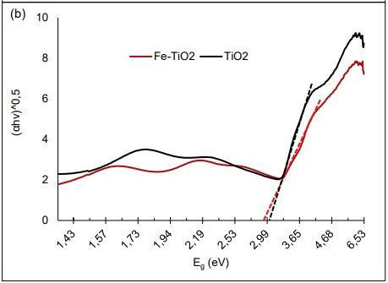

**Figura 2 –** Curvas de Tauc para determinação da energia de banda proibida Eg.

A análise morfológica por **MEV** (Figura 3) revelou que a dopagem com Fe3+ alterou as dimensões dos nanotubos de TiO2. Ambas as amostras apresentaram estruturas nanotubulares. Conforme os resultados obtidos, a amostra Fe-TiO2 teve **menor espessura de filme** (5,481±0,472 µm vs. 11,528±1,204 µm para TiO2 puro) e **menor diâmetro interno** (97,737±10,803 nm vs. 111,650±15,785 nm), enquanto a espessura da parede permaneceu similar. Esses achados contrastam com alguns trabalhos [6,14-15], mas **corroboram outros** [2,15], que também observaram redução dimensional com a dopagem de ferro.

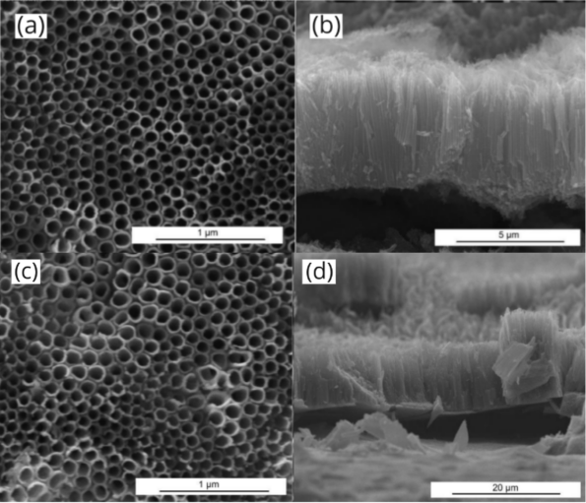

**Figura 3 –** Micrografias eletrônicas de varredura típicas dos nanotubos de TiO2 dopados (a-b) e não-dopados (c-d)com vista em detalhe em ampliações (a,c) e vista de corte lateral (b,d).

**Conclusão**

Com base nos testes cronoamperométricos realizados, conclui-se que os nanotubos de TiO₂ dopados com Fe³⁺ (Fe-TiO₂) apresentam uma resposta fotoeletroquímica ligeiramente superior à dos nanotubos de TiO₂ puros. A densidade de corrente aumentou rapidamente com a incidência de luz e caiu abruptamente ao ser desligada, indicando boa resposta dos pares elétron-buraco à excitação luminosa.

**Agradecimentos**

Os autores agradecem a Capes, Cnpq, Fapemig, UFMG e UFOP pela realização desta pesquisa.

**a**

**Referências**

1. AKHTER, M. S. et al. A review on synthesis, modifications and photocatalytic properties of TiO₂ nanostructures. Journal of Environmental Chemical Engineering, v. 10, n. 3, 2022.
2. GUAGLIANONI, D. G. et al. Advances in TiO₂ nanotubes for photocatalytic applications: synthesis and doping strategies. Applied Surface Science, v. 542, 2021.
3. JIA, Y. et al. Photocatalytic hydrogen production using modified TiO₂ nanomaterials: A review. Renewable and Sustainable Energy Reviews, v. 153, 2022.
4. ZWILLING, V. et al. Structure and physicochemistry of anodic oxide films on titanium and TA6V alloy. Electrochimica Acta, v. 45, n. 6, p. 921–929, 1999.
5. ZWILLING, V.; AUCOUTURIER, M.; DARQUE-CERETTI, E. Anodic oxidation of titanium and TA6V alloy in chromic media: An electrochemical approach. Electrochimica Acta, v. 45, p. 921–929, 1999.
6. ZAFAR, M. et al. Metal and non-metal doped TiO₂ nanotubes for enhanced visible light photocatalysis. Journal of Environmental Chemical Engineering, v. 8, n. 4, 2020.
7. RESENDE, V. M. et al. Electrochemical anodization of titanium for the formation of TiO₂ nanotubes: Parameters and applications. Materials Research, v. 23, 2020.
8. SULKA, G. D. Highly ordered anodic porous alumina and titania nanostructures: fabrication, characterization and applications. Nanotechnology Reviews, v. 9, n. 1, p. 150–170, 2020.
9. VENTURINI, T. A. et al. Photocatalytic activity of TiO₂ thin films and nanotubes under visible light. Applied Surface Science, v. 470, p. 311–320, 2019.
10. ZHANG, Z. et al. Fe³⁺ doping in TiO₂ nanotube arrays for visible light-driven photocatalysis. Applied Catalysis B: Environmental, v. 201, p. 77–85, 2017.
11. SHANKAR, K. et al. Tailored TiO₂ nanotube arrays for photocatalysis and solar energy conversion. Energy & Environmental Science, v. 2, n. 4, p. 448–458, 2009.
12. **WANG, W. et al.** Enhanced visible-light photoelectrochemical performance of TiO₂-based electrodes through surface modification. Electrochimica Acta, v. 123, p. 231–239, 2014.
13. **VELÁSQUEZ, L. M.** Photoelectrochemical characterization of TiO₂ films under different spectral irradiations. Solar Energy Materials and Solar Cells, v. 210, p. 110488, 2020.
14. TONG, W. et al. Facile synthesis of Fe-doped TiO2​ nanotube arrays for enhanced photoelectrochemical water splitting. **Journal of Alloys and Compounds**, Lausanne, v. 817, p. 152643, fev. 2020.
15. ZHANG, D. et al. Transition-Metal-Ion (Fe, Co, Cr, Mn, Etc.) Doping of TiO2​ Nanotubes: A General Approach. **Inorganic Chemistry**, Washington, v. 58, n. 19, p. 12511–12515, 7 out. 2019a.
16. MOMENI, M.; GHAYEB, M. A. Electrochemical synthesis of highly ordered Fe-doped TiO2​ nanotube arrays as a visible-light active photocatalyst. **Materials Research Bulletin**, Amsterdam, v. 63, p. 250-256, mar. 2015.